广州市规划和自然资源局

海洋灾害应急预案

广州市规划和自然资源局（海洋局）

二〇二〇年八月

目录

[一、总则 - 1 -](#_Toc46415634)

[（一）编制依据与目的 - 1 -](#_Toc46415635)

[（二）适用范围 - 1 -](#_Toc46415636)

[二、组织机构和职责 - 1 -](#_Toc46415637)

[（一）广州市规划和自然资源局（海洋局）办公室 - 1 -](#_Toc46415638)

[（二）广州市规划和自然资源局（海洋局）海洋资源管理处 - 2 -](#_Toc46415639)

[（三）广州市地质调查院 - 2 -](#_Toc46415640)

[（四）国家海洋局南海预报中心 - 2 -](#_Toc46415641)

[（五）广州市规划和自然资源局（海洋局）宣传教育处 - 2 -](#_Toc46415642)

[（六）沿海区规划和自然资源部门 - 2 -](#_Toc46415643)

[三、应急响应建议启动标准 - 3 -](#_Toc46415644)

[（一）风暴潮、海浪灾害应急响应建议启动标准 - 3 -](#_Toc46415645)

[（二）海啸灾害应急响应启动标准 - 3 -](#_Toc46415646)

[四、应急响应程序 - 4 -](#_Toc46415647)

[（一）形势预判 - 4 -](#_Toc46415648)

[（二）提前部署 - 4 -](#_Toc46415649)

[（三）应急响应 - 4 -](#_Toc46415650)

[1.Ⅳ级海洋灾害应急响应 - 4 -](#_Toc46415651)

[2.Ⅲ级海洋灾害应急响应 - 5 -](#_Toc46415652)

[3.Ⅱ级海洋灾害应急响应 - 6 -](#_Toc46415653)

[4.Ⅰ级海洋灾害应急响应 - 7 -](#_Toc46415654)

[（四）提出应急响应终止建议 - 8 -](#_Toc46415655)

[（五）信息公开 - 8 -](#_Toc46415656)

[（六）工作总结与评估 - 8 -](#_Toc46415657)

[五、保障措施 - 9 -](#_Toc46415658)

[六、应急预案管理 - 9 -](#_Toc46415659)

[附录 - 9 -](#_Toc46415660)

[附录1 海洋灾害及相关术语 - 10 -](#_Toc46415661)

[附录2 海洋灾害警报发布标准 - 12 -](#_Toc46415662)

[附录3 广州市海洋灾害概况 - 15 -](#_Toc46415663)

[附录4 广州市沿海警戒潮位值（2017年颁布） - 22 -](#_Toc46415664)

# 一、总则

## （一）编制依据与目的

为切实履行海洋灾害防御职责，提高广州市应对海洋灾害的预警报能力，最大限度地减少海洋灾害造成的损失，保障公众生命和财产安全，依据《中华人民共和国突发事件应对法》、《海洋观测预报管理条例》、自然资源部《海洋灾害应急预案》（自然资办函﹝2019﹞2382号）、《广东省人民政府办公厅关于统一规范省自然灾害预警信息发布和启动（或结束）应急响应工作的通知》（粤府办明电﹝2019﹞133号）、《广东省自然资源厅海洋灾害应急预案》（粤自然资地勘﹝2020﹞417号）、《广州市突发事件总体应急预案》等法律法规及有关规定，制定本预案。

## （二）适用范围

本预案适用于广州市自然资源系统应对广州市管辖海域范围的风暴潮、海浪灾害的观测、预警和灾害调查评估等工作。

海啸灾害的观测、预警工作由国家组织实施，我局转发国家海洋环境预报中心的海啸预警信息。

# 二、组织机构和职责

## （一）广州市规划和自然资源局（海洋局）办公室（以下简称办公室）

负责与省自然资源厅、市委办公厅、市府办公厅、市应急管理局及相关市直单位、局属单位加强沟通协调，确保沟通及时顺畅；做好海洋灾害应急信息核稿、用印工作。

## （二）广州市规划和自然资源局（海洋局）海洋资源管理处（以下简称海洋处）

负责组织协调全市海洋灾害应急期间的观测、预警、灾害调查评估和信息报送等工作。修订完善《广州市规划和自然资源局海洋灾害应急预案》。

## （三）广州市地质调查院（以下简称地调院）

负责组织开展海洋灾情统计、监督指导调查评估工作开展，提供服务咨询，汇总形成海洋灾害调查评估报告；协助国家海洋局南海预报中心开展海洋灾害预警报会商工作；接收海洋灾害观测数据；建立精细化海洋灾害观测预警体系，提供市辖海域风暴潮、海浪灾害观测信息，及时向主管部门提供监测报告。

## （四）国家海洋局南海预报中心（以下简称预报中心）

负责开展海洋灾害预警报会商工作；发布全市海洋灾害预警报，提供服务咨询，参与海洋灾害调查评估；根据海洋灾害应急响应启动标准，向市应急管理局提出启动（或结束）应急响应建议。

## （五）广州市规划和自然资源局（海洋局）宣传教育处

（以下简称宣教处）

做好海洋预警监测、防灾减灾的新闻宣传和信息发布工作。

## （六）沿海区规划和自然资源部门（以下简称区自然资源部门）

开展本区海洋灾害应急处置工作。

# 三、应急响应建议启动标准

海洋灾害应急响应别分为Ⅳ级、Ⅲ级、Ⅱ级和Ⅰ级四级，分别对应最低至最高响应级别，海洋灾害应急响应级别主要依据海洋灾害警报级别确定，海洋灾害警报分为蓝、黄、橙、红四色，分别对应最低至最高警报级别。

## （一）风暴潮、海浪灾害应急响应建议启动标准

1.当出现以下情况之一时，建议启动Ⅳ级海洋灾害应急响应

（1）预报中心发布风暴潮灾害蓝色警报。

（2）预报中心发布珠江口海域海浪灾害黄色警报。

2.当出现以下情况之一时，建议启动Ⅲ级海洋灾害应急响应

（1）预报中心发布风暴潮灾害黄色警报。

（2）预报中心发布珠江口海域海浪灾害橙色警报。

3.当出现以下情况之一时，建议启动Ⅱ级海洋灾害应急响应

（1）预报中心发布风暴潮灾害橙色警报。

（2）预报中心发布珠江口海域海浪灾害红色警报。

4.当出现以下情况时，建议启动Ⅰ级海洋灾害应急响应

预报中心发布风暴潮灾害红色警报。

## （二）海啸灾害应急响应启动标准

1.当出现以下情况时，建议启动Ⅱ级海洋灾害应急响应

预报中心发布海啸灾害黄色警报。

2.当出现以下情况时，建议启动Ⅰ级海洋灾害应急响应

预报中心发布海啸灾害橙色或红色警报。

备注：海洋灾害应急响应级别可根据海洋灾害影响预判情况适当调整。

# 四、应急响应程序

## （一）形势预判

预计将发布广州市风暴潮、海浪灾害警报时，预报中心参加国家海洋环境预报中心组织的预判会商，提前发布海洋灾害预警信息，并将会商意见报送海洋处。

## （二）提前部署

预计将启动Ⅰ、Ⅱ级海洋灾害应急响应时，海洋处通知局属有关单位和受灾害影响的沿海各区自然资源部门，部署开展海洋灾害应急准备工作。

## （三）应急响应

### 1.Ⅳ级海洋灾害应急响应

#### （1）提出应急响应命令建议

根据Ⅳ级海洋灾害应急响应启动标准，向市应急管理局提出启动（或结束）应急响应建议。

#### （2）加强组织管理

海洋处和各相关单位根据本部门职责，落实应急值班制度，密切关注灾害发生发展动态，协调指挥应急响应工作。

参加应急响应的预报中心、地调院和沿海各区自然资源管理部门视情况向海洋处报送值班信息，报告本单位领导带班和海洋灾害应急工作情况。

如遇重大灾情，海洋处编报《广州市规划和自然资源局值班信息》，地调院组织开展海洋灾害调查评估，监督指导受灾害影响的沿海各区自然资源主管部门做好海洋灾害的应对处置工作，提供决策咨询和技术支持。

#### （3）应急会商与警报发布

预报中心按上级主管部门要求参加应急会商，其中风暴潮、海浪灾害视频会商每日不低于1次，风暴潮和海浪灾害警报每日08时、16时分别发布1期。如遇灾害趋势发生重大变化时，应加密会商并发布警报。

### 2.Ⅲ级海洋灾害应急响应

#### （1）提出应急响应命令建议

根据Ⅲ级海洋灾害应急响应启动标准，向市应急管理局提出启动（或结束）应急响应建议。

#### （2）加强组织管理

海洋处和各相关单位根据本部门职责，落实应急值班制度，密切关注海洋灾害发生发展动态，协调指挥应急响应工作。

参加应急响应的预报中心、地调院和沿海各区自然资源管理部门视情况向海洋处报送值班信息，报告本单位领导带班和海洋灾害应急工作情况。

如遇重大灾情，海洋处编报《广州市规划和自然资源局值班信息》，地调院组织开展海洋灾害调查评估，监督指导受灾害影响的沿海各区自然资源主管部门做好海洋灾害的应急处置工作，提供决策咨询和技术支持。

#### （3）应急会商与警报发布

预报中心按上级主管部门要求参加应急会商，其中风暴潮、海浪灾害视频会商每日不低于1次，风暴潮和海浪灾害警报每日08时、16时分别发布1期。如遇灾害趋势发生重大变化时，应加密会商并发布警报。

### 3.Ⅱ级海洋灾害应急响应

#### （1）提出应急响应命令建议

根据Ⅱ级海洋灾害应急响应启动标准，向市应急管理局提出启动（或结束）应急响应建议。

#### （2）加强组织管理

海洋处和各相关单位根据本部门职责，落实应急值班制度，密切关注海洋灾害发生发展动态，协调指挥应急响应工作。

参加应急响应的预报中心、地调院和沿海各区自然资源管理部门每日15时前向海洋处报送值班信息，报告本单位领导带班和海洋灾害应急工作情况；如遇突发情况可随时报送。

如遇重大灾情，海洋处编报《广州市规划和自然资源局值班信息》，地调院组织开展海洋灾害调查评估，协助上级部门开展现场调查工作；监督指导受灾害影响的沿海各区自然资源主管部门做好海洋灾害的应急处置工作，提供决策咨询和技术支持。

#### （3）应急会商与警报发布

预报中心按上级主管部门要求参加应急会商，其中风暴潮、海浪灾害视频会商每日不低于2次，风暴潮灾害警报每日08时、16时分别发布1期，海浪灾害警报每日08时、16时、22时分别发布1期。如遇灾害趋势发生重大变化时，应加密会商并发布警报。

当收到国家海啸预警中心发布的影响广州市海域的海啸警报时，预报中心直接转发海啸警报并随时滚动更新，同时通报市应急管理局。

### 4.Ⅰ级海洋灾害应急响应

#### （1）提出应急响应命令建议

根据Ⅰ级海洋灾害应急响应启动标准，以广州市规划和自然资源局（海洋局）名义，向市应急管理局提出启动（或结束）应急响应建议，由市应急管理局联署，报请市人民政府发布指令。

#### （2）加强组织管理

海洋处和各相关单位根据本部门职责，落实应急值班制度，密切关注灾害发生发展动态，研究决策应急响应工作。

参加应急响应的预报中心、地调院和沿海各区自然资源管理部门每日15时前向海洋处报送值班信息，报告本单位领导带班和海洋灾害应急工作情况；如遇突发情况可随时报送。

如遇重大灾情，海洋处编报《广州市规划和自然资源局值班信息》，地调院组织开展海洋灾情调查评估，监督指导受灾害影响的沿海各区自然资源主管部门做好海洋灾害的应急处置工作，提供决策咨询和技术支持。

#### （3）应急会商与警报发布

预报中心按上级主管部门要求参加应急会商，其中风暴潮视频会商每日不低于2次，风暴潮灾害警报每日08时、16时、22时分别发布1期。如遇灾害趋势发生重大变化时，应加密会商并发布警报。

当收到国家海啸预警中心发布的影响广州市海域的海啸警报时，预报中心直接转发海啸警报并随时滚动更新，及时通报市应急管理局并上报市人民政府。

Ⅰ级海洋灾害影响期间，因海浪灾害启动的应急会商与警报发布措施维持不变。

## （四）提出应急响应终止建议

海洋灾害警报解除后，参照启动应急响应对应层级向市应急管理局提出应急响应终止建议。

## （五）信息公开

信息公开的主要内容包括海洋灾害种类、强度、影响范围、发展趋势及应急响应和服务工作等。局办公室统筹协调，海洋处负责向社会发布海洋灾害预警和应对工作信息，回应社会关切，澄清不实信息，引导社会舆论。宣教处做好海洋预警监测、防灾减灾的新闻宣传和信息发布工作。

## （六）工作总结与评估

1.灾害应对工作总结

Ⅰ级和Ⅱ级海洋灾害应急响应终止后，参与本次应急响应的相关单位应及时做好总结，并在响应终止后3个工作日内，将工作总结报送海洋处。

2.灾害调查评估

海洋灾害应急响应终止后，各相关受灾单位根据各自职责按照《海洋灾情调查评估与报送规定》要求，及时将海洋灾害调查评估报告上报至海洋处。

3.信息报送

海洋处及时整理总结报告，按规定上报。

# 五、保障措施

（一）局属各相关单位应当落实海洋灾害应急响应责任制，明确应急岗位职责和责任人，建立健全应急响应机制，采取切实必要措施保障应急工作顺利开展。

（二）局属相关处室及有关单位应根据实际工作需要，每年定期组织开展海洋灾害宣传、培训和应急演练，提高海洋灾害应急响应的能力。

（三）预报中心、地调院应加强海洋观测预报仪器设备和数据传输系统的运行状况监控工作，加强维护，确保有效运行。

# 六、应急预案管理

本预案由广州市规划和自然资源局（海洋局）制订并负责解释，应适时组织评估和修订。

如本预案所涉及的单位因机构改革尚没有定编的，由定编后的单位继续履行其相关职责。

本预案自发布之日起实施。

# 附录

1.海洋灾害及相关术语

2.海洋灾害警报发布标准

3.广州市海洋灾害概况

4.广州市沿海警戒潮位值（2017年颁布）

## 附录1

## 海洋灾害及相关术语

**一、风暴潮灾害：**

由热带气旋、温带气旋、海上飑线等风暴过境所伴随的强风和气压骤变而引起局部海面振荡或非周期性异常升高（降低）现象，称为风暴潮。风暴潮、天文潮和近岸海浪结合引起的沿岸涨水造成的灾害，通称为风暴潮灾害。

**二、海浪灾害：**

海浪是海洋中由风产生的波浪，包括风浪及其演变而成的涌浪。因海浪引起的船只损坏和沉没、航道淤积、海洋石油生产设施和海岸工程损毁、海水养殖业受损等经济损失和人员伤亡，通称为海浪灾害。

**三、海啸灾害：**

海啸是由海底地震、海底火山爆发、海岸山体和海底滑坡等产生的特大海洋长波，在大洋中具有超大波长，但在岸边浅水区时，波高陡涨，骤然形成水墙，来势凶猛，严重时高达20-30米以上。因特大海洋长波袭击海上和海岸地带所造成的灾害，通称为海啸灾害。

**四、警戒潮位：**

指沿海发生风暴潮时，受影响沿岸有代表性验潮站潮位达到某一高度值，人们须警戒并防备潮灾发生的指标性潮位值，它的高低与当地防潮工程紧密相关。警戒潮位的设定是做好风暴潮灾害监测、预报、警报的基础工作，也是各级政府科学、正确、高效地组织和指挥防潮减灾的重要依据。

**五、有代表性验潮站：**

指站址设置科学合理、观测仪器符合国家标准、观测规程符合国家规范、观测数据具有连续性和长期性的验潮站。

## 附录2

## 海洋灾害警报发布标准

**一、风暴潮灾害警报发布标准**

**（一）风暴潮灾害蓝色警报**

受热带气旋影响，预计未来广州市沿岸受影响区域内有一个或一个以上有代表性验潮站将达到当地蓝色警戒潮位时，应发布风暴潮蓝色警报。

**（二）风暴潮灾害黄色警报**

受热带气旋影响，预计未来广州市沿岸受影响区域内有一个或一个以上有代表性验潮站将达到当地黄色警戒潮位时，应发布风暴潮黄色警报。

**（三）风暴潮灾害橙色警报**

受热带气旋影响，预计未来广州市沿岸受影响区域内有一个或一个以上有代表性验潮站将达到当地橙色警戒潮位时，应发布风暴潮橙色警报。

**（四）风暴潮灾害红色警报**

受热带气旋（包括：超强台风、强台风、台风、强热带风暴、热带风暴，下同）影响，预计未来广州市沿岸受影响区域内有一个或一个以上有代表性验潮站将达到当地红色警戒潮位时（警戒潮位见附录5），应发布风暴潮红色警报。

**二、海浪灾害发布标准**

**（一）海浪灾害蓝色警报**

受热带气旋影响，预计未来24小时珠江口海域出现2.5米-3.5米（不含）有效波高时，应发布海浪蓝色警报。

**（二）海浪灾害黄色警报**

受热带气旋影响，预计未来24小时珠江口海域出现3.5米-4.5米（不含）有效波高，或者南海海域出现6.0米-9.0米（不含）有效波高且未来将对珠江口海域造成影响时，应发布海浪黄色警报。

**（三）海浪灾害橙色警报**

受热带气旋影响，预计未来24小时珠江口海域出现4.5米-6.0米（不含）有效波高，或者南海海域出现9.0米-14.0米（不含）有效波高且未来将对珠江口海域造成影响时，应发布海浪橙色警报。

**（四）海浪灾害红色警报**

受热带气旋影响，预计未来24小时珠江口海域出现达到或超过6.0米有效波高，或者南海海域出现达到或超过14.0米有效波高且未来将对珠江口海域造成影响时，应发布海浪红色警报。

**三、海啸灾害警报发布标准**

**（一）海啸信息**

受地震或其他因素影响，预计海啸将会在广州市沿岸产生0.3米以下的海啸波幅，或者没有海啸，发布海啸信息。

**（二）海啸灾害黄色警报**

受地震或其他因素影响，预计海啸波将会在广州市沿岸产生0.3（含）-1.0米的海啸波幅，发布海啸黄色警报。

**（三）海啸灾害橙色警报**

受地震或其他因素影响，预计海啸将会在广州市沿岸产生1.0（含）-3.0米的海啸波幅，发布海啸橙色警报。

**（四）海啸灾害红色警报**

受地震或其他因素影响，预计海啸波将在广州市沿岸产生3.0（含）米以上的海啸波幅，发布海啸红色警报。

## 附录3

## 广州市海洋灾害概况

**一、地理位置**

广州市位于中国南部、广东省中南部，濒临南海、珠江三角洲北缘，是[西江](https://baike.baidu.com/item/%E8%A5%BF%E6%B1%9F" \t "_blank)、[北江](https://baike.baidu.com/item/%E5%8C%97%E6%B1%9F" \t "_blank)、[东江](https://baike.baidu.com/item/%E4%B8%9C%E6%B1%9F" \t "_blank)三江汇合处，是[广东省](https://baike.baidu.com/item/%E5%B9%BF%E4%B8%9C%E7%9C%81/132473" \t "_blank)[省会](https://baike.baidu.com/item/%E7%9C%81%E4%BC%9A/2089891" \t "_blank)、[副省级市](https://baike.baidu.com/item/%E5%89%AF%E7%9C%81%E7%BA%A7%E5%B8%82" \t "_blank)、[国家中心城市](https://baike.baidu.com/item/%E5%9B%BD%E5%AE%B6%E4%B8%AD%E5%BF%83%E5%9F%8E%E5%B8%82/842500" \t "_blank)、[超大城市](https://baike.baidu.com/item/%E8%B6%85%E5%A4%A7%E5%9F%8E%E5%B8%82/413865" \t "_blank)，国务院批复确定的中国重要的中心城市、国际商贸中心和综合交通枢纽。隔海与香港、澳门相望，是海上丝绸之路的起点之一，是中国通往世界的南大门，粤港澳大湾区、泛珠江三角洲经济区的中心城市。截至2018年，全市下辖11个区，总面积7434平方千米，建成区面积1249.11平方千米，常住人口1530.59万人，城镇化率84.46%。

广州市地处南方丰水区，境内河流水系发达，大小河流（涌）众多，水域面积广阔，集雨面积在100平方千米以上的河流有22条，河宽5米以上的河流1368条，总长5597.36千米，河道密度达到0.75千米/平方千米，构成独特的岭南水乡文化特色。由于珠江口岛屿众多，水道密布，有虎门、蕉门、洪奇门等水道出海，使广州成为中国远洋航运的优良海港和珠江流域的进出口岸。广州又是京广、广深、广茂和广梅汕铁路的交汇点和华南民用航空交通中心，与全国各地的联系极为密切。

**二、热带气旋影响**

（一）影响广州热带气旋特征概述

为方便统计，本文对影响广州热带气旋及影响热带气旋强度主要从区域和强度上进行定义。影响广州热带气旋指进入东经110.45°至116.55°、北纬19.93°至26.43°范围内、强度达到热带风暴或以上等级（中心最大风速不小于17.2 m/s）的热带气旋；影响热带气旋强度指进入影响范围内的最大强度。

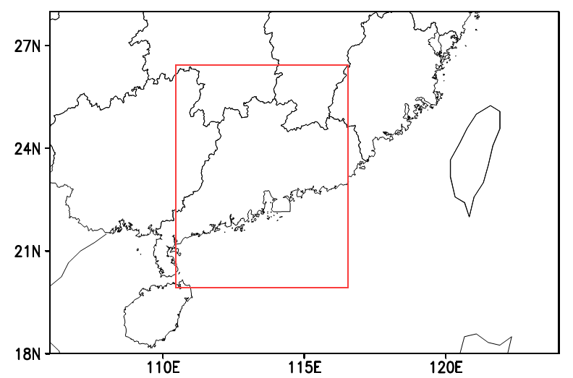

图1 热带气旋影响广州范围（红色框）

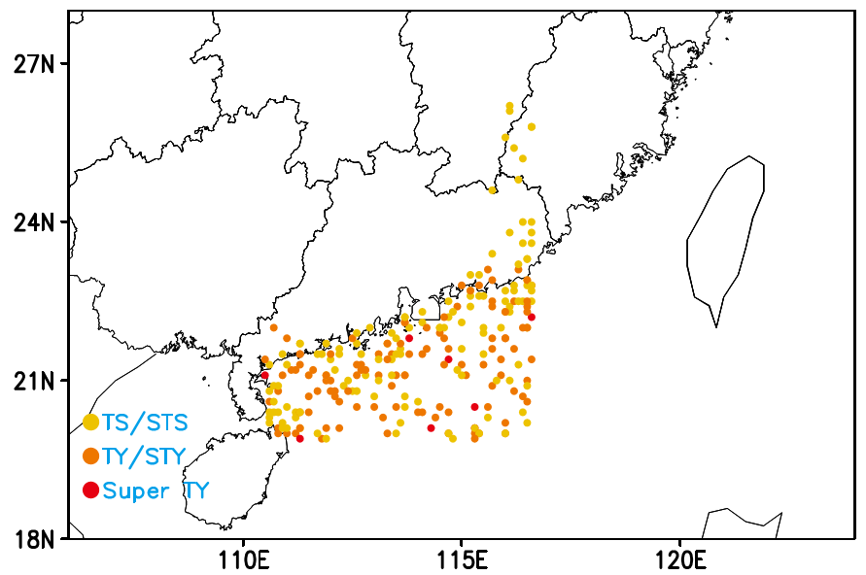

图2 影响广州的热带气旋中心位置及强度

表1 1949～2019年影响广州的不同等级热带气旋频数

（单位：个）

|  |  |  |  |  |  |
| --- | --- | --- | --- | --- | --- |
| 热带风暴 | 强热带风暴 | 台风 | 强台风 | 超强台风 | 合计 |
| 58 | 76 | 88 | 24 | 8 | 254 |

图2和表1可见，1949～2019年间，共有254个热带气旋影响广州，其中影响热带气旋强度以台风为主，占34.6%，其次是强热带风暴，占比为29.9%，然后是热带风暴，所占比例为22.8%，强台风的比例为9.5%，超强台风的比重最少，仅有3.2%。

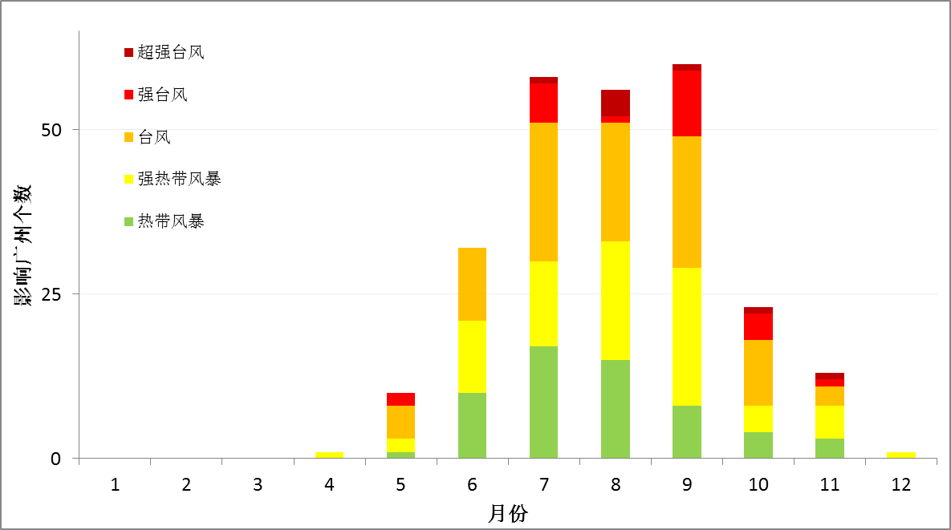

图3 1949～2019年影响广州热带气旋的月分布特征

从月分布特征上看（图3），在4～12月份，均有热带气旋影响广州，其中以7～9月的影响个数最多，占全年总数的68.5%左右，其次是6月和10月。7～11月份均有超强台风影响过广州。

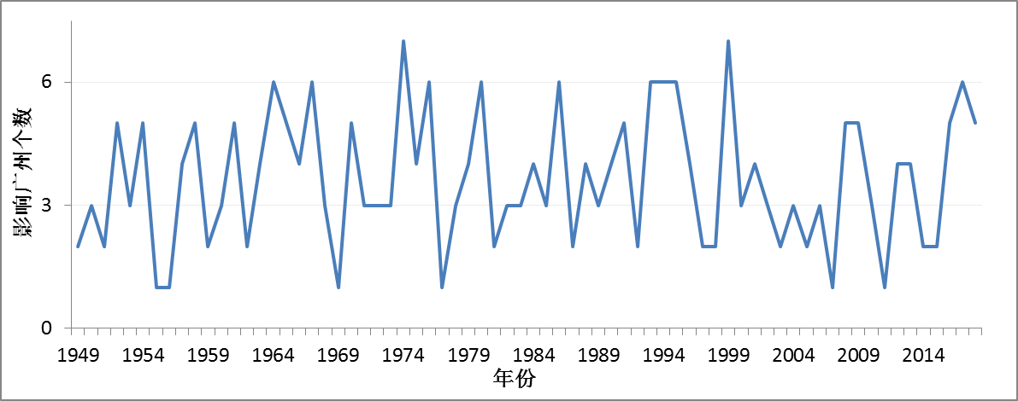

图4 1949～2019年影响广州热带气旋的年际变化特征

1949～2019年，影响广州热带气旋个数的平均值为3.6个/年，整体标准差为1.6，具有明显的年际变化特征，其中最少的年份仅有1个热带气旋影响广州（2007年），最多的年份有7个（1974、1999年）。

注：因台风强度、结构和路径等特征存在较大差异，对广州市的实际影响变化较大，本统计方法所得的影响广州热带气旋频数可能略偏大。

（二）登陆广州热带气旋特点概述

基于历史《热带气旋年鉴》资料的统计结果（图5～6）显示,历史上只有1个编号热带气旋（登陆强度达热带风暴或以上强度）直接登陆广州市，为7118号超强台风Rose。台风较少在广州登陆，与珠江口的地形有关，在这个狭长的区域中，台风在靠近广州之前，很可能就在珠江口两岸登陆了。

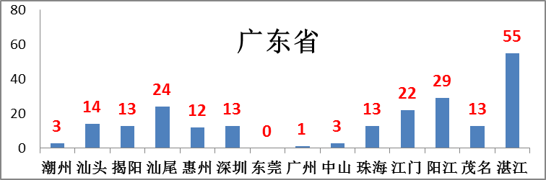

图5 1949～2019年登陆广东各市编号热带气旋个数分布图



图6 1949～2019年登陆广东各市编号热带气旋总数空间分布

7118号超强台风Rose——登陆广州的“唯一”台风（图7）。7118号超强台风Rose是由1971年8月8日菲律宾以东洋面活动的热带扰动发展而来，该热带扰动于8月9日20时加强为热带低压，随后一路西北偏西行，强度逐渐加强，8月13日14时，Rose中心风力增强至17级（60m/s），中心最低气压为978hPa，达到其生命过程中的最大强度。8月14日，Rose横穿过菲律宾，强度有所减弱，尔后路径有所北调，它巧妙地避开了所有干扰，在狭窄的珠江口笔直北上，于8月17日5时登陆广州，登陆时中心附近最大风力为11级，中心最低气压为984hPa，相当于强热带风暴。登陆后Rose强度迅速减弱，最终在广东境内消散。

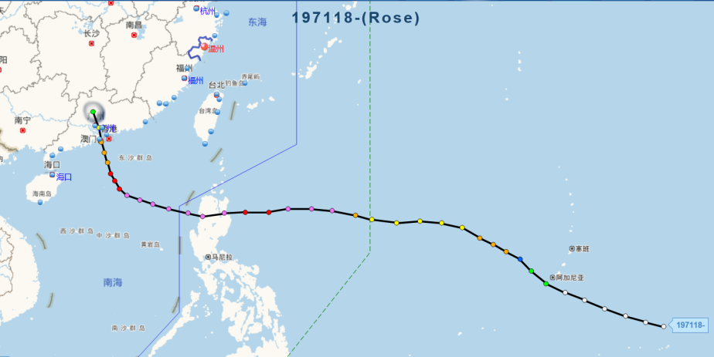

图7 7118号超强台风Rose路径图

**三、海浪灾害**

从过程最大浪高统计结果来看，港珠澳大桥站2013年的测波资料显示仅在1311、1319号台风过程中最大波高分别为2.4 m和2.5m，其它5次过程都小于2.0m；内伶仃测波站1415号台风过程中最大波高达到2.5m，1713号台风过程中最大3.1m，1822号台风过程中最大3.3m。由此可见，由于广州市管辖海域水深条件有限（大部分海域水深浅于10m），且伶仃洋外岛屿林立，受浅水效应和岛屿的阻挡，外海涌浪达到广州市管辖海域后能量已大大消减，加之该海域风区有限，因此该海域台风浪通常小于2m，但在强台风正面袭击时也会出现大浪过程。

**四、风暴潮灾害**

（一）广州市风暴潮次数统计

据统计，从1949年至2019年，共有两个台风直接登陆广州市沿海，分别为7118号超强台风和0812号台风“鹦鹉”；有242个台风影响广州市沿海，平均3.51次/年； 有101个台风严重影响广州市，并造成了广州市沿海的风暴潮灾害，平均1.46次/年。

（二）影响广州市典型风暴潮

1. 0814号强台风“黑格比”

“黑格比”在广州番禺登陆，全市各地均不同程度受灾。这次风暴潮造成广州市14个乡镇99个行政村（居委会）受淹，全市外江堤围193处出现漫顶，农作物15.3万亩受灾，转移群众20478人。广州遭遇了特大风暴潮，沿海及珠江河道潮位站出现大幅风暴增水现象，黄埔增水231cm，最高潮位269cm（珠基），南沙增水218cm，最高潮位267cm（珠基），这两个站的最高潮位均超警戒潮位70cm以上。国家海洋局南海预报中心发布了风暴潮红色警报。

2. 1713号强台风“天鸽”

强台风“天鸽”登陆珠海市，正值农历初初一、初二，沿岸潮位进入天文大潮期，珠江口沿岸出现了严重的风暴潮灾害，广州市较多地区受到江水淹没，如图2-3。广州市的黄埔站、中大站、南沙站均出现了超百年一遇的高潮位。其中黄埔站出现了211cm的最大增水，最高潮位286cm；中大站出现了200cm的最大增水，最高潮位281cm；南沙站出现了217cm的最大风暴增水，最高潮位313cm；广州站出现了232cm的最大增水，最高潮位293cm。国家海洋局南海预报中心发布了风暴潮红色警报。

3. 1822号超强台风“山竹”

超强台风“山竹”登陆台山市，正值农历初初七、初八，沿岸潮位进入天文小潮期，但由于“山竹”强度强，珠江口沿岸出现了严重的风暴潮灾害，广州市较多地区遭到淹没。广州市的黄埔、南沙站均出现了超历史最高潮位的高潮位，超百年一遇。其中黄埔站出现了274cm的最大风暴增水，最高潮位307cm；南沙站出现了284cm的最大风暴增水，最高潮位319cm；广州站出现了 257cm的最大风暴增水，最高潮位243cm。国家海洋局南海预报中心发布了风暴潮红色警报。

## 附录4

## 广州市沿海警戒潮位值（2017年颁布）

**（单位：厘米 基面：珠江基面）**

|  |  |  |  |  |  |  |  |
| --- | --- | --- | --- | --- | --- | --- | --- |
| **序号** | **岸段名称** | **核定站** | **蓝色** | **黄色** | **橙色** | **红色** | **原值** |
| 1 | 南沙区（一）南岸段 | 南沙 | 176 | 206 | 236 | 266 | 190 |
| 2 | 南沙区（二）北岸段 | 南沙 | 176 | 206 | 236 | 266 | 190 |
| 3 | 番禺岸段 | 三沙口 | 176 | 206 | 236 | 266 | / |
| 4 | 增城岸段 | 大盛 | 186 | 211 | 236 | 261 | / |
| 5 | 黄埔岸段 | 黄埔 | 186 | 211 | 236 | 261 | 190 |
| 6 | 天河岸段 | 黄埔 | 196 | 221 | 241 | 266 | 190 |
| 7 | 海珠岸段 | 广州浮标厂 | 201 | 221 | 241 | 261 | / |
| 8 | 越秀岸段 | 中大 | 201 | 226 | 251 | 276 | / |
| 9 | 荔湾岸段 | 广州浮标厂 | 201 | 221 | 241 | 261 | / |

备注：以上核定站均为水文站